Tuần 12:
Bài :Vẽ trang trí

CHỮ TRANG TRÍ

ĐDHT HỌC SINH: Đọc trước bài, sưu tầm mẫu chữ đẹp và đồ vật có chữ trang trí.
Giới thiệu bài: Khi thấy các kiểu chữ đẹp trong viết vở sạch chữ đẹp lúc còn học tiểu học, nhưng sang môn Mĩ thuật các kiểu chữ được cách điệu sao cho phù hợp với từng nội dung của từng sản phẩm và nội dung cần biểu đạt. Hôm nay chúng ta học bài Chữ trang trí đẻ hiểu thêm về trang trí chữ.
- Nội dung ghi vào tập

Tuần 12:
Bài :Vẽ trang trí

CHỮ TRANG TRÍ
I. Quan sát, nhận xét:
II. Cách tạo chữ trang trí:
Gồm 4 bước
1. Chọn kiểu chữ.

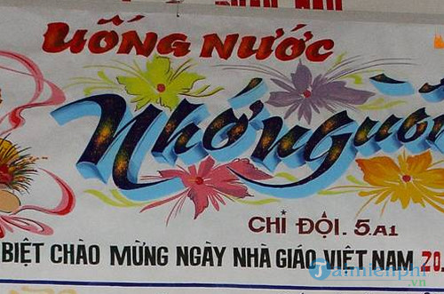

2. Xác định kích thước dòng chữ.

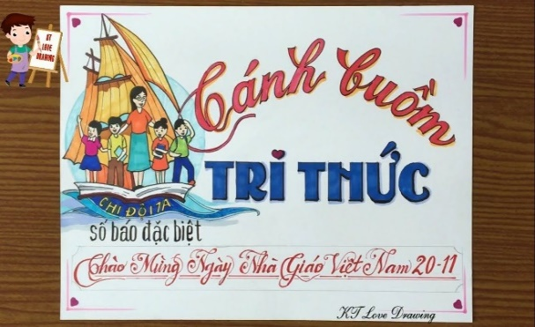

3. Vẽ phác nét chữ.


4. Vẽ màu.

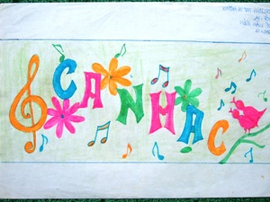

III. Bài tập:
- Em hãy trang trí TÊN CỦA MÌNH Vào giấy A4, màu tự do

IV. DẶN DÒ:
- Vẽ trang trí tên của mình vào A4 hoặc vào giấy tập v.v.. tô màu hoàn chỉnh
- Xem trước bài Trang trí bìa lịch treo tường
- Bài tập sẽ kiểm tra trên lớp, không nộp bài vào email

